* **Nhược điểm của HOC**
  + Bị lồng nhau nên gây ra hiện tượng không biết props của HOC nào, dễ bị ghi đè props

|  |  |
| --- | --- |
|  |  |

* **Render props (render callback, function as a child)**
  + Là 1 kỹ thuật để share code giữa các components
  + Truyền vào component 1 props có giá trị là 1 callback function

(giống callback đã học ở bài 5 Share Data Between Components)

* + Tương tự HOC, để tái sử dụng code
  + **Syntax**

|  |  |
| --- | --- |
|  |  |

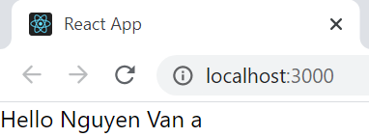

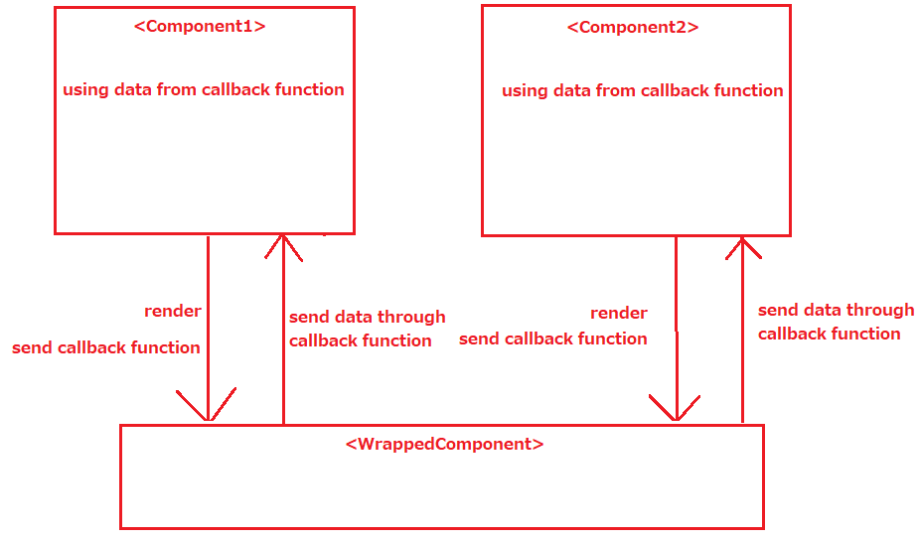

* + Nhược điểm
    - Sử dụng nhiều render props trong 1 component có thể tạo ra nhiều callback viết lồng nhau 🡺 khó nhìn.

Nếu dùng nhiều render props trong 1 component thì nên chuyển sang HOC

VD1: Render props

|  |  |  |
| --- | --- | --- |
|  | *HOC* |  |

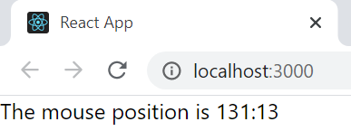

*HOC*

|  |  |  |
| --- | --- | --- |
| *HOC* |  |  |



*Render props*

* Ý tưởng rõ ràng hơn, tách hẳn thành 1 component Mouse chuyên cung cấp tọa độ

VD2: convert render props to HOC

|  |  |
| --- | --- |
|  | *HOC* |

|  |  |
| --- | --- |
|  |  |

*Using*

VD3: Render children

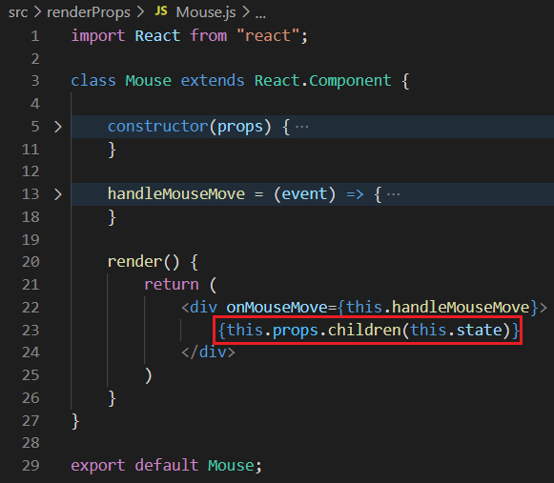

|  |  |
| --- | --- |
| *Cách 1* | *Cách 2* |

* **Note**
  + **Cẩn thận khi dùng với PureComponent**

<https://reactjs.org/docs/render-props.html#caveats>

* **1 vài library được xây dựng bằng render props**
  + **React-Router**

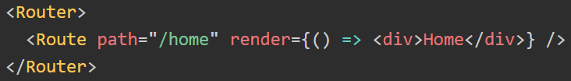

*Có thể render thẳng không cần component*

[*https://reactrouter.com/web/api/Route/render-func*](https://reactrouter.com/web/api/Route/render-func)

* + **formik**
* **Reference**

<https://reactjs.org/docs/render-props.html>

<https://ehkoo.com/bai-viet/render-prop-thay-cho-higher-order-component-reactjs/>